**作 者 推 荐**

**凯特·温克勒·道森**（**[Kate Winkler Dawson](https://www.katewinklerdawson.com)**）

**作者简介：**

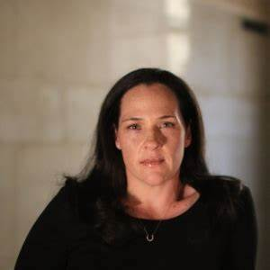**凯特·温克勒·道森**（[**Kate Winkler Dawson**](https://www.katewinklerdawson.com)）是一位经验丰富的纪录片制作人和犯罪史学家，她的作品曾出现在《纽约时报》（*The New York Times*）、哥伦比亚广播公司新闻（*WCBS News*）和美国广播公司新闻广播（*ABC News Radio*）、公共广播公司新闻时间（*PBS News Hour*）和《夜线》（*Nightline*）上。她是《十倍邪恶》和《邪恶话语》这两个热门播客的制作人，也是Exactly Right网络上《埋骨》播客的联合主持人。她著有《美国夏洛克：谋杀、法医和美国犯罪现场调查的诞生》（*American Sherlock:* *Murder, Forensics, and the Birth of American CSI* ）《空气中的死亡：一个连环杀手的真实故事、伦敦大烟雾以及一个城市的扼杀》（*Death in the Air: The True Story of a Serial Killer, the Great London Smog, and the Strangling of a City*）和《一切都是邪恶的》（*All That Is Wicked*）。她在德克萨斯大学奥斯汀分校教授新闻学。**官方网站：http://www.katewinklerdawson.com/**

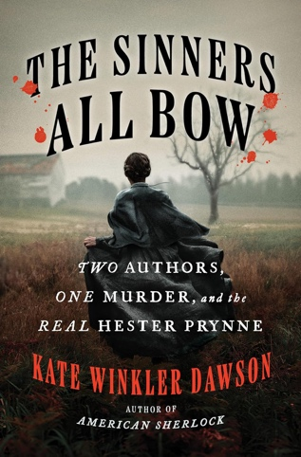**中文书名：《罪人皆俯首：两位作家、一起谋杀案以及真实的海丝特·白兰》**

**英文书名：****THE SINNERS ALL BOW: TWO AUTHORS, ONE MURDER, AND THE REAL HESTER PRYNNE**

**作 者：Kate Winkler Dawson**

**出 版 社：Penguin/Putnam**

**代理公司：ANA/Zoey**

**页 数：336页**

**出版时间：2025年1月**

**代理地区：中国大陆、台湾**

**审读资料：电子稿**

**类 型：非小说**

**内容简介：**

这位备受赞誉的记者、播客和犯罪史学家讲述了一个令人不寒而栗的真实故事：传闻纳撒尼尔·霍桑（Nathaniel Hawthorne）从这位年轻女子的丑闻生活中汲取灵感，创作了《红字》（*The Scarlet Letter*）——而她令人震惊的死因激发了美国出版的第一本真实犯罪书籍。

1832年一个寒冷的冬日，莎拉·康奈尔（Sarah Cornell）被发现在谷仓里上吊自杀，当时她已经怀孕四个月，此前，她与一位魅力十足的卫理公会牧师埃弗雷姆·艾弗里（Ephraim Avery）发生了不光彩的私通。一些人（艾弗里的律师）声称她的死是自杀……但其他人并不那么肯定。勇敢的维多利亚时代作家凯瑟琳·威廉姆斯（Catharine Williams）决心揭开真实的故事，她投入了调查，并写下了许多人声称是美国第一部真实犯罪小说的《福尔里弗》（*Fall River*）。这起案件和威廉姆斯的书轰动了整个美国，并激发了纳撒尼尔·霍桑创作《红字》的灵感。但这位牧师并没有被定罪，关于莎拉·康奈尔之死的真相仍有疑问。直至今日。

在《罪人皆俯首》（*The Sinners All Bow*）一书中，著名的真实犯罪历史学家凯特·温克勒·道森（Kate Winkler Dawson）穿越时空回到19世纪的美国小镇，大胆地完成了威廉姆斯近两个世纪前开始的工作。道森利用现代先进的调查手段，如用来确定死因的“法医绳结分析”（forensic knot analysis）、1833年的检察官笔记以及55年后随着开膛手杰克的出现而发明的犯罪侧写等，填补了威廉姆斯研究的空白，以寻找真相。一路上，她还探讨了社会如何决定谁是“正确的”犯罪受害者，以及美国悠久的宗教布道历史如何在19世纪30年代和今天掩盖了事实真相。最终，《罪人皆俯首》为一个令人不安的谜团伸张了正义，这个谜团讲述了我们的过去和现在，故事的主角是三个女人，她们颠覆了自己被安排的剧本。

**轰动一时的播客推出的商业非虚构作品：**凯特·温克勒·道森是Exactly Right网络（收视率最高的《我最喜欢的谋杀案》（*My Favorite Murder*）播客的所在地）真实犯罪播客《十倍邪恶》（*Tenfold More Wicked*）和《邪恶话语》（*Wicked Words*）的主持人和创作者，她还与保罗·霍尔斯（Paul Holes）共同主持《埋骨》（*Buried Bones*）播客。自2020年11月以来，她的节目下载量已超过3000万次，订阅人数超过40万。

**真实犯罪畅销书受文学启发的传统：**就像萨拉·魏恩曼（Sarah Weinman）的《真实的洛丽塔》（*The Real Lolita*）和凯西·塞普（Casey Cep）的《疯狂时刻》（*Furious Hours*）一样，《罪人皆俯首》也与现实生活中的文学名著有关：据传，该书中心的谋杀案启发了纳撒尼尔·霍桑的《红字》。

**普特南全明星复刻：**道森的《美国夏洛克》（*American Sherlock*）是Instagram明星莎伦·麦克马洪（Sharon McMahon）的历史读书俱乐部（@sharonsaysso）的首选作品——《美国夏洛克》的销量已超过72,000册。《罪人皆俯首》是她迄今为止最大的创意。

**女权主义真实犯罪的巅峰之作：**《罪人皆俯首》将女性置于这个令人痛心的故事的最前沿，相隔近两百年的凯特·温克勒·道森和凯瑟琳·威廉姆斯分别调查了莎拉·康奈尔谋杀案。

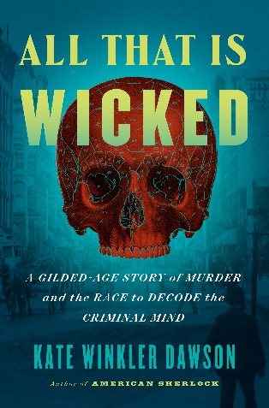**中文书名：《一切都是邪恶的:镀金时代的谋杀和破解犯罪心理的竞赛》**

**英文书名：ALL THAT IS WICKED: A Gilded-Age Story of Murder and the Race to Decode the Criminal Mind**

**作 者：Kate Winkler Dawson**

**出 版 社：Putnam/Penguin**

**代理公司：ANA/Zoey**

**页 数：320页**

**出版时间：2022年10月**

**代理地区：中国大陆、台湾**

**审读资料：电子稿**

**类 型：非小说**

**内容简介：**

在这本书中，备受赞誉的犯罪史学家、播音员、《美国夏洛克》的作者道森讲述了爱德华·鲁洛夫（Edward Rulloff）——一个被认为“太聪明而不能被杀死”的连环杀人犯——以及一系列19世纪的调查人员的惊心动魄的故事，他们相信鲁洛夫的大脑是了解犯罪心理的关键。

鲁洛夫是一个聪明但完全没有道德的杀人犯，有人称他为“维多利亚时代的汉尼拔·莱克特”，他的罪行跨越了几十年，他选择受害者是出于报复，出于嫉妒，有时是出于需要。他从纽约州北部开始，到他在纽约市建立的令人眼花缭乱的沙龙和社交生活，鲁洛夫每次都利用他的智慧和高贵的气质来逃避检测和惩罚。他可以通过谈话摆脱任何犯罪指控……直到有一天，他的运气用完了。

到了1871年，鲁洛夫被锁在牢房里，一个精神病患者在法庭上，好奇的19世纪“心灵猎手”则试图了解是什么让他发狂。从外星人（早期的精神病学家，试图分析他疯狂的根源）到神经学家（想要解剖他的大脑），再到肾上腺素学家（分析他头上的凸起以确定他的性格），每个人都认为他掌握了理解基本问题的关键：邪恶是天生的还是后天造就的？

最终，鲁洛夫的大脑被放置在康奈尔大学的一个罐子里，作为解剖学收藏的奖品标本，至今仍在那里，在一个布满灰尘的罐子里慢慢发霉。但他的故事及其对新兴犯罪心理学领域的影响，才刚刚开始。

《一切都是邪恶的》在道森的热门播客第一季的基础上进行了扩展，利用数百份原始资料和从未分享过的历史文件，通过科学家们的工作影响到未来几十年的刑事司法，呈现出对连环杀手（在这个术语被创造出来的一个世纪之前）思想的最初见解。

备受赞誉的播客：凯特·温克勒·道森是“完全正确”（*Exactly Right*）网络上真实犯罪播客《十倍邪恶》（*Tenfold More Wicked*）和《邪恶之语》（*Wicked Words*）的主持人和创作者。这些节目的下载量超过700万次，自2020年11月以来，已经积累了超过20万名用户。

对于《心理神探》（*MINDHUNTER*）的粉丝：《一切都是邪恶的》的每一章都跟随不同的调查员以及他们对鲁洛夫及其故事的看法，这为读者了解当时的犯罪心理提供了独特的视角。

**感谢您的阅读！**

**请将反馈信息发至：版权负责人**

**Email**：[**Rights@nurnberg.com.cn**](mailto:Rights@nurnberg.com.cn)

安德鲁·纳伯格联合国际有限公司北京代表处

北京市海淀区中关村大街甲59号中国人民大学文化大厦1705室, 邮编：100872

电话：010-82504106, 传真：010-82504200

公司网址：[http://www.nurnberg.com.cn](http://www.nurnberg.com.cn/)

书目下载：<http://www.nurnberg.com.cn/booklist_zh/list.aspx>

书讯浏览：<http://www.nurnberg.com.cn/book/book.aspx>

视频推荐：<http://www.nurnberg.com.cn/video/video.aspx>

豆瓣小站：<http://site.douban.com/110577/>

新浪微博：[安德鲁纳伯格公司的微博_微博 (weibo.com)](https://weibo.com/1877653117/profile?topnav=1&wvr=6)

微信订阅号：ANABJ2002

